Благотворительный вечер «От сердца - к сердцу»

Рождественский благотворительный вечер «От сердца - к сердцу» прошел в МБОУ «СОШ № 23» по благославению Благочинного церквей по Новомосковскому округу Тульской и Белевской Епархии Русской Православной Церкви Игумена Свято – Успенского мужского монастыря архемандрита Лавра. Благотворительные вечера направлены на сбор помощи детям-инвалидам.
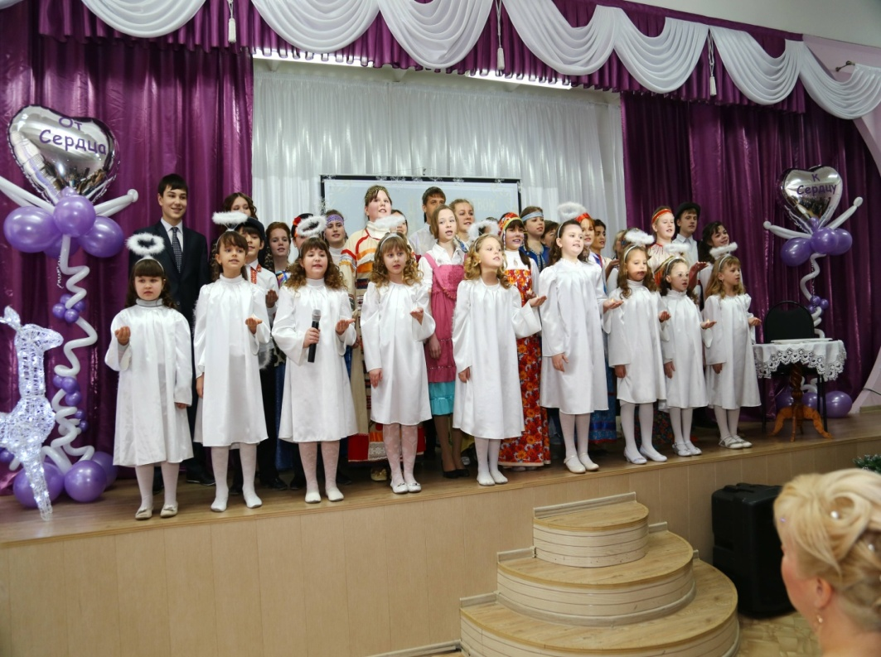
В день ярмарки в фойе школы развернулась торговля. На продажу выставлены матрёшки – неваляшки, картины, которые рисовали сами ребята и их учителя, поделки. Как говорят сами ученики 23 школы, ребята быстро откликнулись на призыв о помощи и начали мастерить.
После ярмарки в актовом зале школы началась праздничная программа, которую открыл вальс старшеклассников.
Проведение Рождественского вечера в 23 школе уже стало доброй традицией. Это событие ежегодно проходит в Святочные дни и объединяет тех, кто неравнодушен к чужой беде и всегда способен протянуть руку помощи.

Участие в нем принимают представители администрации муниципального образования, руководители различных организаций и фирм города, неравнодушные жители. Все собранные на благотворительном вечере средства отданы родителям детей для продолжения лечения и приобретения необходимых тренажеров.

